Руководство по установке и работе с приложением Postcards
Инсталляция для четырёх компьютеров и редактор PDF
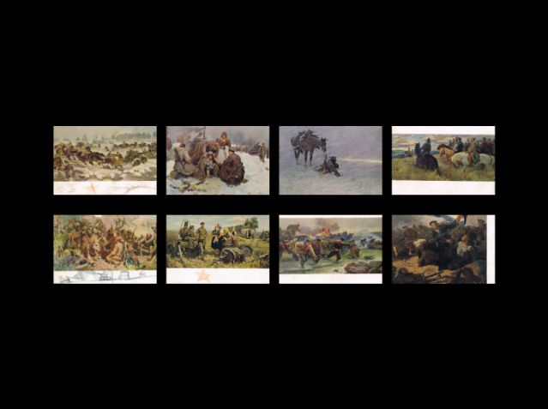
Основной экран с восемью открытками
Версия приложения 2.0.4
Редакция руководства 8 ноября 2026 года

Назначение руководства
Это руководство предназначено для технической команды, медиаторов и операторов инсталляции Postcards. Оно описывает установку приложения на четыре компьютера, первичную настройку ролей, подключение к координатору, ежедневный запуск, управление открытками, MIDI, показ PDF, редактирование документов и восстановление системы после финального чёрного экрана.
Короткий порядок запуска: сначала включите ПК 1 и дождитесь запуска координатора, затем запустите приложение на ПК 2–ПК 4, проверьте зелёные индикаторы устройств в меню ПК 1 и только после этого запускайте показ.
На отдельных снимках может отображаться тестовый адрес. Рабочий адрес координатора для всех клиентских компьютеров: http://192.168.88.54:8787.

Что создано и какие задачи решает система
Postcards состоит из двух связанных приложений. Веб-сервис Postcards Studio помогает музейным сотрудникам совместно готовить четыре документа и публиковать согласованный комплект PDF. Десктопное приложение принимает этот комплект на выставке и управляет показом на четырёх компьютерах. Такое разделение позволяет редактировать материалы удалённо, а саму инсталляцию запускать в локальной сети и продолжать показ при временном отсутствии интернета.
Часть системы | Что делает | Зачем нужна
Веб-интерфейс | Открывает четыре документа, макет, историю и публикацию в браузере. | Не нужно ставить редактор макетов на каждый компьютер и пересылать рабочие файлы.
Домен и HTTPS | Даёт постоянный адрес mess-studio.ru и шифрует соединение. | Адрес не зависит от IP сервера, а учётные данные не передаются открытым текстом.
Сервер | Принимает правки, координирует совместную работу и собирает PDF. | Общее состояние доступно уполномоченным сотрудникам из разных помещений и городов.
База данных и хранилище | Хранят пользователей, роли, документы, версии, сканы и публикации. | Можно восстановить контрольную версию и проверить опубликованный комплект.
NAS и Яндекс Диск | Принимают релизы; current.json указывает на актуальные четыре PDF. | Архив отделён от рабочих правок и доставляет комплект на выставку.
Десктопное приложение | На ПК 1 проверяет, резервирует и целиком устанавливает четыре PDF. Остальные ПК работают через локальную сеть. | Не возникает смеси версий, а последний комплект работает без интернета.

Почему система была нужна
- единый шаблон синхронизирует геометрию во всех четырёх документах и исключает ручное повторение одной правки на 56 разворотах
- одновременная работа нескольких сотрудников не приводит к перезаписи чужого текста и появлению параллельных копий файла
- роли editor, publisher и admin разделяют редактирование, публикацию и администрирование
- история версий позволяет вернуть сохранённое состояние после ошибочной правки
- публикация создаёт единый неизменяемый комплект из четырёх PDF с контрольными суммами
- десктопное приложение устанавливает комплект целиком и сохраняет предыдущую версию для восстановления

Как материал попадает из редактора на выставку
1. Музейный сотрудник открывает Postcards Studio через домен mess-studio.ru, входит под личной учётной записью и редактирует нужный документ.
2. Сервис сохраняет рабочее состояние и контрольные версии. Общий шаблон применяется ко всем четырём документам без подмены их текстов и сканов.
3. Пользователь с правом публикации проверяет все документы и создаёт комплект. Сервер собирает четыре PDF, манифест и контрольные суммы.
4. Опубликованный релиз передаётся в общую папку NAS и Яндекс Диска. Указатель current.json обновляется только после загрузки всех файлов.
5. На ПК 1 оператор нажимает Синхронизировать все документы. Приложение проверяет комплект, сохраняет резервную копию и заменяет сразу все четыре PDF.
6. ПК 1 координирует ПК 2, ПК 3 и ПК 4 по локальной сети. Для показа используется локальная копия, поэтому краткий сбой интернета не останавливает инсталляцию.

Что зависит от интернета и что работает локально
Интернет нужен для входа в Postcards Studio, совместного редактирования, загрузки сканов и публикации. Доступность домена не требуется для уже запущенного показа: после успешной синхронизации четыре PDF находятся на ПК 1, а компьютеры инсталляции обмениваются командами внутри локальной сети. Если опубликован новый комплект, но ПК 1 ещё не выполнил синхронизацию, выставка продолжит использовать прежнюю проверенную версию.

Содержание
1 Подготовка компьютеров и сети
2 Установка приложения
3 Настройка ПК 1
4 Настройка ПК 2 ПК 3 и ПК 4
5 Проверка стенда перед показом
6 Работа посетителя с открытками
7 Работа сценария и PDF окон
8 Редактирование документов
9 История версий
10 MIDI и Reaper
11 Завершение показа и перезапуск
12 Обновление файлов и обслуживание
13 Решение типовых проблем
14 Краткая памятка оператора

1 Подготовка компьютеров и сети
До установки подготовьте четыре компьютера Windows в одной локальной сети. ПК 1 выполняет роль координатора: на нём запускается сервер приложения, хранится общее состояние, принимаются MIDI команды и сохраняются изменения PDF. ПК 2–ПК 4 подключаются к ПК 1 по сети.

Что должно быть готово
- одинаковая актуальная сборка Postcards на всех четырёх компьютерах
- стабильное проводное сетевое соединение между компьютерами
- постоянный IPv4 адрес ПК 1 или зарезервированный адрес в роутере
- четыре актуальных PDF файла для кругов показа
- звуковые файлы кругов и финального вибро при необходимости
- rtpMIDI и проект Reaper на ПК 1 для режима выставки

Рекомендуемый порядок включения
1. Включите сетевое оборудование.
2. Запустите ПК 1 и приложение Postcards. Дождитесь, пока координатор начнёт отвечать.
3. Запустите приложение на ПК 2, ПК 3 и ПК 4.
4. На ПК 1 нажмите M и убедитесь, что все четыре роли отмечены зелёным.
5. Проверьте MIDI и тестовое открытие PDF до допуска посетителей.

2 Установка приложения
Актуальный установщик находится в файле Postcards_2.0.4_x64-setup.exe. Установка выполняется отдельно на каждом из четырёх компьютеров и требует прав администратора Windows.
1. Скопируйте установщик на компьютер. Используйте только файл, полученный от ответственного технического специалиста.
2. Дважды щёлкните Postcards_2.0.4_x64-setup.exe.
3. Подтвердите системный запрос Windows на внесение изменений. Если Windows показывает предупреждение о неизвестном источнике, сначала проверьте происхождение файла; не отключайте защиту системы.
4. В мастере установки оставьте предлагаемую папку или выберите согласованную папку установки. Нажмите Install.
5. Дождитесь завершения. В комплект включён автономный установщик Microsoft WebView2, поэтому первый запуск может занять несколько минут.
6. Нажмите Finish и откройте Postcards из меню Пуск или ярлыка, если он создан установщиком.
Повторите установку на ПК 1, ПК 2, ПК 3 и ПК 4. Не смешивайте разные сборки: интерфейс и сервер должны быть одной версии.

3 Настройка ПК 1
При первом запуске приложение показывает экран настройки этой машины. Настройка сохраняется. Вернуться к ней позже можно из меню по клавише M.
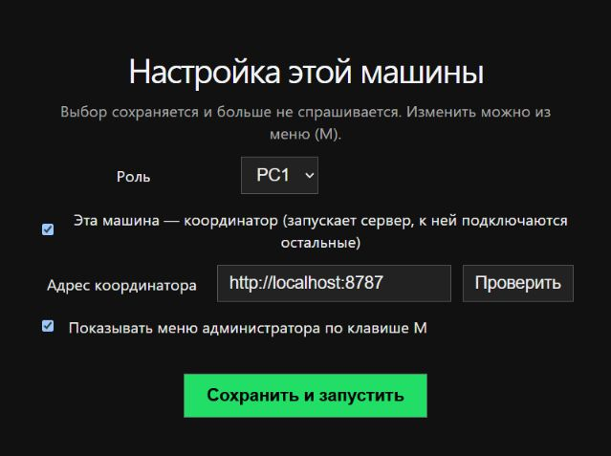
Первый запуск и выбор роли компьютера
1. В поле Роль выберите PC1.
2. Оставьте включённым флажок Эта машина координатор.
3. Убедитесь, что адрес координатора равен http://localhost:8787.
4. Оставьте включённым Показывать меню администратора по клавише M.
5. Нажмите Проверить. Ожидаемый ответ: Координатор отвечает.
6. Нажмите Сохранить и запустить. Приложение перезапустится в полноэкранном режиме.

4 Настройка ПК 2 ПК 3 и ПК 4
Настройте каждый клиентский компьютер отдельно. Рабочий адрес координатора на ПК 1 зафиксирован: http://192.168.88.54:8787.
Компьютер | Роль | Координатор | Адрес
ПК 2 | PC2 | флажок выключен | http://192.168.88.54:8787
ПК 3 | PC3 | флажок выключен | http://192.168.88.54:8787
ПК 4 | PC4 | флажок выключен | http://192.168.88.54:8787

1. Выберите соответствующую роль PC2, PC3 или PC4.
2. Снимите флажок Эта машина координатор.
3. В поле адреса координатора введите http://192.168.88.54:8787.
4. Нажмите Проверить. Продолжайте только после сообщения Координатор отвечает.
5. Меню администратора по M обычно достаточно оставить только на ПК 1. Включите его на клиенте, если оператору нужна локальная диагностика.
6. Нажмите Сохранить и запустить.

5 Проверка стенда перед показом
На ПК 1 нажмите M. Меню открывается поверх сцены и закрывается повторным нажатием M или клавишей Esc.

Что проверить
- ws имеет состояние online
- в строке Devices роли pc1 pc2 pc3 pc4 отмечены зелёным
- адрес координатора указан как http://192.168.88.54:8787
- звук кликов включён на нужных машинах
- на всех компьютерах установлена версия Postcards 2.0.4
- PDF окна можно открыть кнопками open pc1 open pc2 open pc3 open pc4
- после проверки окна закрываются кнопками close pc1 close pc2 close pc3 close pc4
Если клиент не появляется зелёным, проверьте адрес координатора на клиенте, сетевой кабель, профиль сети Windows и правило файрвола для порта 8787.

6 Работа посетителя с открытками
Экран посетителя
На каждом экране расположены восемь открыток. Посетитель нажимает открытку, она переворачивается, и начинается воспроизведение связанного звукового фрагмента. Новый клик во время воспроизведения текущего фрагмента не засчитывается и не прерывает звук.
Клик записывается после окончания фрагмента и с учётом параметра clickGateMs. Когда один из компьютеров набирает 17 засчитанных кликов, приложение запускает сценарий. В режиме выставки ПК 1 отправляет в Reaper MIDI ноту 72.

Переворот всех открыток
Оператор может одновременно перевернуть все восемь открыток на всех четырёх компьютерах. Для этого нажмите F на клавиатуре или используйте кнопку Перевернуть все открытки без кликов в меню ПК 1. Повторное нажатие возвращает открытки обратно.
Эта служебная операция не увеличивает счётчики кликов, не запускает звук и не приближает порог 17 кликов.

Горячие клавиши
Клавиша | Действие | Где работает
M | открыть или закрыть меню администратора | главное окно при включённом меню
F | перевернуть все открытки без учёта кликов | главное окно и PDF окно
P | свернуть или вернуть PDF окно этой машины | установленная версия Tauri
L | открыть или закрыть журнал | главное окно и PDF окно
Esc | закрыть меню или журнал | соответствующее открытое окно
Delete | удалить выбранный объект | режим редактирования PDF

Горячие клавиши M и F привязаны к физическим клавишам, поэтому работают и при русской раскладке.

7 Работа сценария и PDF окон
Сценарий состоит из четырёх кругов. В каждом круге приложение открывает соответствующий файл pdf1 pdf2 pdf3 или pdf4. В режиме выставки открытие и закрытие окон ПК 1–ПК 4 управляется MIDI командами из Reaper. В режиме ноутбуков тот же порядок выполняется таймерами без MIDI.
После завершения круга PDF остаются доступными на осевших компьютерах как вкладки. Новый круг добавляет следующую вкладку. Активный документ выбирается автоматически по роли и этапу сценария.
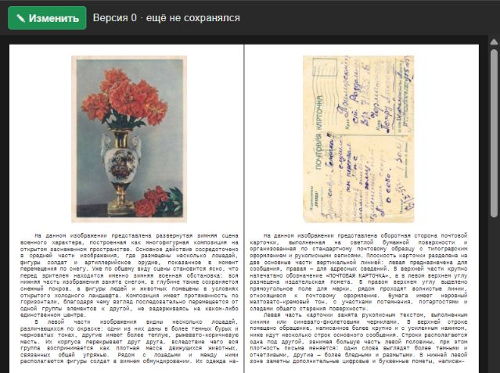
PDF окно в режиме просмотра

Ручное управление
- Open PDF local открывает PDF на ПК 1 для проверки
- Close PDF local закрывает локальное PDF окно
- Force open all принудительно открывает окна на всех ролях
- P сворачивает или возвращает PDF окно на текущей машине
- TEST RUN выполняет короткий автоматический прогон только на подключённых машинах
- Stop test останавливает тестовый прогон
Ручные команды open и close переводят сценарий в служебный режим. Перед реальным показом после такой проверки выполните Hard reset.

8 Редактирование документов
Общие документы и макет готовятся в Postcards Studio по адресу https://mess-studio.ru. Во время четвёртого круга в десктопе можно редактировать основной текст отдельной медиации. Для документов 1–3 в служебном меню остаётся локальный редактор наложений поверх PDF.

Общие документы на сайте
1. Войдите в Postcards Studio под личной учётной записью. Выберите нужный документ и найдите свою открытку.
2. Вставьте основной текст целиком в поле под сканом. Продолжение на следующем листе с той же стороны распределяется автоматически. Проверьте предупреждения о переполнении.
3. Медиаторы изменяют текст. Администратор включает «Настроить макет», чтобы менять линии, шрифты, размеры полей и сканы, и сохраняет общий шаблон для всех четырёх документов.
4. Перед публикацией проверьте PDF. Администратор или издатель нажимает «Опубликовать 4 PDF»; затем оператор устанавливает комплект через синхронизацию на ПК1.

Четвёртый документ во время медиации
Каждая медиация получает отдельную копию четвёртого документа со сканами, атрибуциями, основным текстом и его продолжением. Гости изменяют основной текст этой копии. Общие документы выставки и версии других групп от этих правок не меняются.

До начала медиации
На выставочных компьютерах и координаторе должна быть установлена версия Postcards 2.0.4 или новее. Для открытия редактора, обмена с сайтом и отправки архива нужен интернет. Обычный показ ранее установленного комплекта PDF продолжает работать без интернета.

Создать документ для новой группы
1. На четвёртом круге откройте четвёртый документ и нажмите «Изменить». Редактор откроется прямо в окне приложения. Войти нужно под своей учётной записью сотрудника музея.
2. В поле «Название медиации» укажите дату и понятное название группы. Нажмите «Начать новую медиацию». На сайте тот же список открывается по ссылке «Медиации» в верхней панели.
3. Скопируйте показанные логин и пароль и сохраните их для этой группы. Пароль показывается только один раз. Не передавайте гостям личную учётную запись сотрудника.
4. Нажмите «Открыть документ». Для продолжения уже начатой медиации выберите её в списке «Сохранённые медиации»; новую копию создавать не нужно.

Писать текст вместе с гостями
1. Найдите нужную открытку. Нажмите в большое поле основного текста под короткой атрибуцией и разделительной линией.
2. Пишите, исправляйте или вставляйте текст целиком. Продолжение переносится на следующий лист с той же стороны автоматически. Левая и правая колонки содержат разные тексты и не копируются друг в друга.
3. Если появилось предупреждение, что текст не помещается в два поля, сократите его. Введённое окончание сохраняется; корректный PDF с обрезанным текстом приложение не выдаёт.
4. Дождитесь надписи «Все изменения сохранены». Сканы, атрибуции, шрифты и положение линий в отдельной медиации защищены от изменений.

Сохранить архив и вернуться к показу
1. В десктопе нажмите «Готово · сохранить на NAS». На сайте используйте кнопку «Сохранить на NAS».
2. Дождитесь результата отправки. Сохраняются редактируемый исходник и PDF, если текст помещается в макет. При ошибке NAS повторите отправку после восстановления связи: текст на сайте остаётся сохранённым.
3. После успешного завершения десктоп вернётся к установленному PDF. Эта кнопка не заменяет общий документ 4 и не публикует новые материалы выставки.
Автоматическое сохранение на сайте, архив на NAS и публикация выставочного комплекта — три отдельных действия. Архивы находятся в папке «Медиации» внутри настроенного архива Postcards Studio: для каждой группы и каждой сохранённой версии создаётся отдельный каталог.

Дать гостям возможность дописать текст после встречи
1. Передайте участникам адрес https://mess-studio.ru и логин с паролем именно их медиации.
2. После входа откроется только четвёртый документ этой группы. Нажмите в нужное поле основного текста и продолжайте писать; правки сохраняются автоматически.
3. Если работают несколько участников, договоритесь редактировать разные поля. После правок дождитесь «Все изменения сохранены». Чтобы обновить архив на NAS, нажмите «Сохранить на NAS».

Проверить текст и опубликовать общий четвёртый документ
1. Администратор входит под своей учётной записью, открывает «Медиации» и выбирает нужную группу.
2. Проверьте весь текст, продолжения и предупреждения о переполнении. При необходимости скачайте PDF этой медиации.
3. Нажмите «Перенести в общий документ 4» и подтвердите действие. Основной текст общей четвёртой версии будет заменён текстом выбранной медиации; предыдущее состояние останется в истории. Макет, сканы и атрибуции сохраняются.
4. Проверьте результат в общем документе 4 и остальные документы. Только после этого нажмите «Опубликовать 4 PDF». Затем оператор синхронизирует комплект на ПК1 обычным способом.
У гостя кнопки переноса и публикации отсутствуют. Если состав полей общего макета изменился после создания медиации, перенос может быть остановлен: администратору необходимо сопоставить версии макета. Отдельная версия группы при этом сохраняется.

Если редактор не открывается
Проверьте интернет и версию приложения на компьютере и координаторе. Сообщение об отсутствии редактируемого исходника установленного PDF означает, что сначала нужно проверить и опубликовать новый комплект на сайте, затем синхронизировать его на ПК1. При сообщении о чужой медиации выйдите и войдите с доступом нужной группы. Если архив не отправлен на NAS, повторите отправку после восстановления связи.
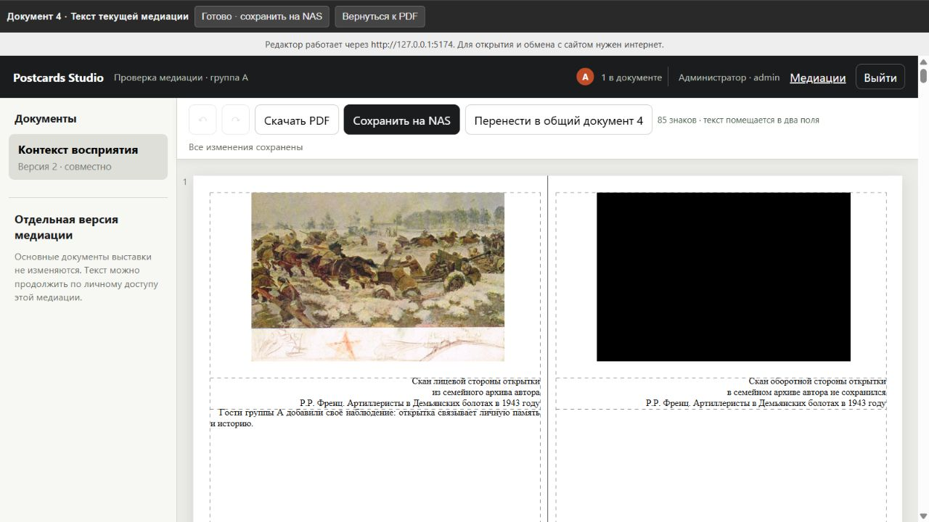
Пример отдельной медиации во встроенном редакторе десктопного приложения

Локальные наложения для документов 1–3
В меню M откройте «Документы и звуки» и редактор нужного документа 1–3. Он позволяет добавить текст, изображение или маску поверх установленного PDF. Такие правки не изменяют текст исходного PDF и не являются отдельной медиацией.
1. Включите редактирование выбранного документа. Добавьте текстовый блок или изображение; перемещайте и изменяйте размеры ручками.
2. Для скрытия старого фрагмента используйте маску и добавьте новый текст поверх неё. Настройки объекта находятся в панели свойств.
3. Дождитесь статуса «Сохранено» и завершите редактирование. Локальные версии сохраняются на координаторе и восстанавливаются через историю.
Один локальный слой редактируйте на одном компьютере. Это ограничение относится к наложениям для PDF 1–3. Текст отдельной медиации редактируется совместно через Studio; при одновременной работе выбирайте разные поля.

9 История версий
Каждое автоматическое сохранение увеличивает номер версии и записывает дату, время и роль компьютера, с которого выполнена правка. История версий хранится локально на ПК 1.

Восстановление версии
1. Откройте Историю.
2. Найдите версию по номеру, дате и роли автора.
3. Нажмите нужную версию. Она загрузится в редактор как текущая правка.
4. Дождитесь нового автоматического сохранения. Восстановленная версия получит новый номер и не удалит прежнюю историю.

10 MIDI и Reaper
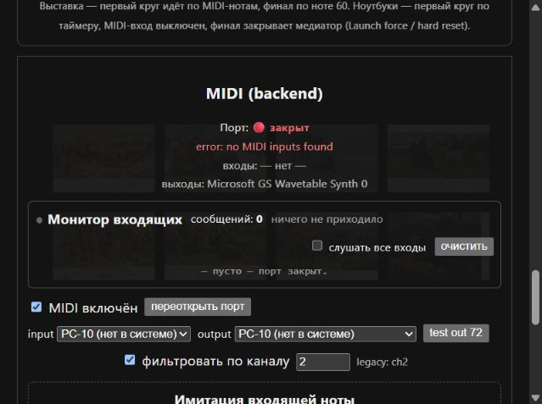
Состояние MIDI порта и монитор входящих сообщений
В режиме Выставка MIDI обслуживается сервером на ПК 1. Рекомендуемые параметры стенда: вход PC-10, выход PC-10, фильтрация по каналу 2. Состояние Порт открыто означает, что приложение подключилось к выбранному MIDI входу.
Нота | Действие по умолчанию
60 | завершить сценарий после финального удержания или чёрного экрана
61 | открыть PDF на ПК 1
62 | закрыть PDF на ПК 1
63 | открыть PDF на ПК 2
64 | закрыть PDF на ПК 2
65 | открыть PDF на ПК 3
66 | закрыть PDF на ПК 3
67 | открыть PDF на ПК 4
68 | закрыть PDF на ПК 4
69 | немедленно перейти к финальному чёрному экрану
72 выход | сигнал Reaper после достижения порога 17 кликов

Проверка без MIDI оборудования
В блоке Имитация входящей ноты укажите ноту и канал, затем нажмите Отправить. Команда проходит через тот же фильтр, дедупликацию и маппинг, что и реальное MIDI сообщение. Для проверки открытия и закрытия удобнее использовать кнопки тест рядом со строками маппинга.
Имитация изменяет реальное состояние сценария. После проверки выполните Hard reset.

Если ноты видны но действие не выполняется
- проверьте, что включён режим Выставка MIDI Reaper
- проверьте выбранный input и состояние Порт открыт
- проверьте канал 2 и включённый фильтр
- сверьте ноту с таблицей маппинга
- учтите дедупликацию одинаковых note on в течение 180 миллисекунд
- нажмите L и найдите событие filtered unmapped deduped или dispatch

11 Завершение показа и перезапуск
В финальной фазе приложение закрывает PDF окна и показывает чёрный экран. Чёрный экран расположен ниже служебного меню, поэтому оператор на ПК 1 по прежнему может нажать M.

Как начать следующий показ
1. На ПК 1 нажмите M. Меню откроется поверх чёрного экрана.
2. Нажмите Hard reset. Команда сбросит сценарий, счётчики кликов, блокировки и положение открыток.
3. Закройте меню клавишей Esc или M.
4. Проверьте, что снова видна сцена с открытками и ws остаётся online.
Reset scenario завершает только текущий сценарий и предназначен для служебного восстановления. Для нового полного прогона используйте Hard reset.

12 Обновление файлов и обслуживание
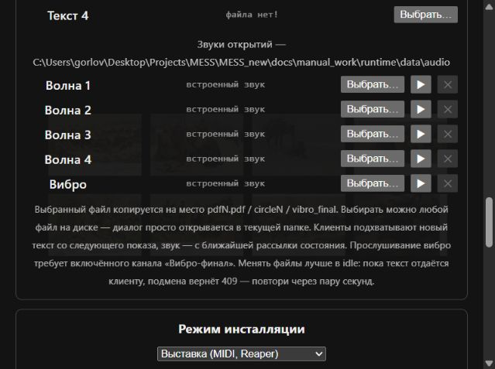
Замена PDF и звуков и выбор режима инсталляции

Синхронизация PDF с NAS
1. Остановите сценарий и убедитесь, что PDF окна закрыты.
2. Проверьте доступность диска Z: и файла current.json в папке Z:\Yandex.Disk\Выставка Анастасии Чермантеевой\Postcards Studio\Релизы.
3. На ПК 1 откройте меню M и найдите раздел Документы и звуки.
4. Нажмите «Синхронизировать все документы». Приложение проверит SHA-256 четырёх файлов, сохранит резервную копию прежнего комплекта и атомарно установит pdf1–pdf4.
5. Дождитесь сообщения с идентификатором установленного релиза.
6. Откройте все четыре PDF вручную и проверьте первую и последнюю страницы, шрифты и изображения.
Если NAS подключён под другой буквой или путём, задайте на ПК 1 переменную среды POSTCARDS_RELEASES_DIR. Публикация на сайте не заменяет локальные PDF до нажатия кнопки синхронизации.

Ручная замена одного PDF
Кнопка Выбрать рядом с отдельным документом остаётся резервным способом. Используйте её только для точечной проверки или аварийной замены; штатное обновление выполняйте кнопкой «Синхронизировать все документы».
Если во время подмены файл занят выдачей клиенту, сервер может вернуть ошибку 409. Закройте PDF окна, подождите несколько секунд и повторите.

Замена звуков
В том же разделе можно выбрать звук для каждого круга и финального вибро. Кнопка с треугольником воспроизводит тест, а кнопка с крестиком возвращает встроенный файл. Меняйте файлы в состоянии idle.

Режим работы
- Выставка MIDI Reaper использует MIDI последовательность с ПК 1
- Ноутбуки выполняют первый круг и остальные этапы по таймерам без MIDI

13 Решение типовых проблем
Симптом | Проверка и действие
PDF не открывается | На ПК 1 проверьте Devices, затем откройте роль вручную. Проверьте наличие pdf1–pdf4 и при необходимости повторите «Синхронизировать все документы».
MIDI ноты приходят но окна не меняются | Проверьте режим Выставка, канал, маппинг и фазу сценария. Откройте журнал L и найдите причину filtered, unmapped, deduped или ignored.
Клиент offline | Проверьте адрес http://192.168.88.54:8787, кабель и файрвол. На клиенте вернитесь к настройке роли и нажмите Проверить.
Нет звука кликов | Включите Звук кликов, выберите аудиоустройство и нажмите тест. На Windows проверьте микшер громкости для Postcards.
Изменения PDF не сохраняются | Дождитесь статуса Сохранено. При конфликте завершите редактирование на другой машине и нажмите Обновить.
После финала только чёрный экран | Это штатное состояние. Нажмите M, затем Hard reset.
После теста сценарий ведёт себя неправильно | Выполните Hard reset и убедитесь, что тестовый режим остановлен.

Журнал диагностики
Клавиша L открывает журнал клиента и решений координатора. При обращении к разработчику сохраните время ошибки, роль компьютера, фазу сценария, входящую MIDI ноту и несколько строк журнала до и после события.

14 Краткая памятка оператора

Перед показом
- ПК 1 запущен первым
- pc1 pc2 pc3 pc4 зелёные в Devices
- все четыре PDF открываются вручную
- установлен последний опубликованный релиз с NAS
- звук и вибро проверены
- MIDI порт открыт и тестовые ноты выполняют команды
- выполнен Hard reset

Во время показа
- не меняйте сеть и роли компьютеров
- локальные наложения PDF 1–3 редактируйте на одном компьютере; в совместной медиации распределяйте поля между участниками
- для массового переворота используйте F
- для временного сворачивания PDF используйте P
- для диагностики используйте L

После показа
- на чёрном экране нажмите M
- для следующего полного прогона нажмите Hard reset
- проверьте статус сохранения PDF и наличие новых версий в истории

